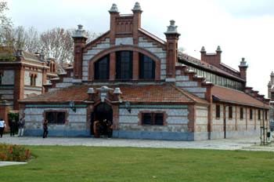

Lo spazio e la sua storia
Ex mattatoio comunale appena a sud dal centro di Madrid, nel quartiere Arganzuela. Il complesso ha una superficie di 165.415 mq. L’antico mattatoio comunale di Arganzuela rappresenta uno degli stabilimenti industriali più singolari e interessanti dell’architettura madrilena del XX secolo. Il complesso di edifici è stato realizzato tra il 1910 e il 1925, durante le due guerre mondiali è stato utilizzato anche come magazzino di stoccaggio alimentare. Intorno agli anni ’70 molti edifici diventarono obsoleti e un po’ per volta vennero riqualificati e trasformati in strutture per attività di diverso tipo. Nel 1987, ad esempio, l’edificio per la vendita delle carni venne convertito in spazio dove destinare attività socioculturali. Precedentemente, anche gli uffici e la direzione amministrativa dell’antico mattatoio erano stati trasformati nella sede della Giunta Municipale di Arganzuela. Nel 1990 l’area destinata agli animali bovini venne convertita nella sede del Ballet Nazional de Espana e della Compagnia Nazionale di Danza e nel 1996 il mattatoio chiuse definitivamente.
Dopo la definitiva dismissione le associazioni locali si attivano e reclamano l’uso degli spazi per attività socio-culturali e manifestano il loro disaccordo al progetto di riconversione promosso dal Comune che prevedeva di affidare il recupero degli spazi ad un operatore privato mediante la concessione del suolo pubblico per uso privato di carattere terziario. Nel 2003, con il nuovo Governo, la Municipalità decise di cambiare totalmente la strategia di progetto sull’area e inserire la riqualificazione del MATADERO in un programma di recupero del patrimonio storico madrileno all’interno del piano di rigenerazione della parte sud della città. La sezione interna al Governo che si occupa di Arte decise di indirizzare la conversione dello spazio in un grande laboratorio di creazione e di produzione di arte contemporanea. Il 26 settembre 2005 venne approvata la Variante del Piano Speciale di Intervento con lo scopo di proteggere il patrimonio architettonico e culturale dell’area.

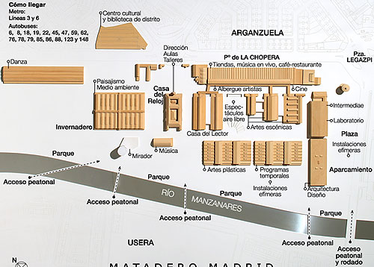

Funzioni sociali e attività
Il Matadero di Madrid nasce come nuovo centro culturale metropolitano, un luogo per l’arte e per il tempo libero e contemporaneamente come un’opportunità, in termini di proposta culturale, per potenziare l’offerta pubblica. Dal punto di vista urbano, per la sua ubicazione, il Matadero consolida e prolunga il grande asse culturale Recoletos-Prado fino alla piazza di Legazpi, estendendo la centralità della città di Madrid verso il rio Manzanares. La conquista di questo spazio pubblico urbano e il recupero del rio Manzanares favoriranno la riqualificazione della zona sud della città e la creazione di un’area di particolare interesse per la cultura madrilena.
Il Matadero rappresenta una nuova infrastruttura culturale per Madrid. Il progetto nasce per favorire la creazione multidisciplinare e funziona come catalizzatore sociale, urbanistico e culturale per la città. Mette a disposizione tre grandi aree di azione:
1)Diffusione, comunicazione ed esposizione dell’offerta culturale madrilena dentro il circuito internazionale, offrendo agli artisti un contesto adeguato per la presentazione e creazione delle loro opere; in particolare offre la possibilità agli artisti esordienti, che lavorano in campo sperimentale, la possibilità di mostrare il loro lavoro al pubblico. Il Matadero si occupa di promuovere esposizioni di arti visive, design e nuovi media; trasformazioni dello spazio mediante installazioni e interventi artistici; rappresentazioni teatrali; concerti; letture e recite letterarie; cineforum e documentari video; festival di teatro, danza, performance, musica, viedeo-arte, fotografia, cinema, moda, gastronomia etc.
2)produzione artistica, destinata a promuovere la creazione e la sperimentazione interdisciplinare mediante l’applicazione di una politica di produzione e creazione basata sull’appoggio collettivo degli artisti, tramite l’informazione, la formazione, la dotazione di strutture, workshop e laboratori; in questo senso sono molto importanti le collaborazioni con gli altri centri e programmi a livello internazionale e nazionale, dirette a dare origine a produzioni e coproduzioni per favorire lo sviluppo dei progetti culturali e artistici. I programmi sostenuti dal centro sono: il programma di aiuto ai progetti artistici attraverso la dotazione di spazi per la creazione (l’albergo per artisti “vivero”) e laboratori formativi; programmi di architettura e paesaggismo; installazioni artistiche e interventi di trasformazione dello spazio; promozione alla coproduzione mediante l’accordo con altre istituzioni.
3)formazione e ricerca offrendo un’offerta aperta a tutti i campi della cultura. Le attività didattiche ed educative consistono in: conferenze, corsi, seminari e laboratori riguardo ai diversi campi della creazione artistica e culturale; congressi, riunioni e incontri; momenti di confronto pubblico nei quali viene data la possibilità ai giovani artisti di mostrare i loro lavori.
Il Plan Especial di recupero dell’ex Mattatoio coinvolge 183.566 mq ed è diviso in tre settori A, B (quadrante nord-est) e C ( quadrante sud-est). Il settore A (9.965 mq), non ancora recuperato, sarà in futuro dedicato alla biblioteca pubblica. La superficie del Matadero è di 148.300 mq e include i settori B e C. Nella parte a nord alcuni spazi sono dedicati alla Compagnia Nazionale di Danza e alla Casa del Reloj. Il Matadero ospita al suo interno spazi di differente tipologia, laboratori per artisti, filmmaker, designer, produttori teatrali, performer, oltre a ristoranti, caffè, locali notturni, librerie e negozi.

Contenuti creativi e forme organizzative
Il Matadero si inserisce in un quadro più generale, è parte di un progetto urbano e istituzionale che mira alla creazione di un grande scenario culturale nel sud di Madrid. Il progetto ha coinvolto il recupero dell’intero quartiere di Arganzuela e rappresenta per la città un caso emblematico di riqualificazione urbana attraverso un progetto culturale. Dal punto di vista istituzionale, la Municipalità ha elaborato una nuova mappa culturale per la città, compatta e coordinata, e il Matadero costituirà uno dei tre grandi centri culturali metropolitani (insieme a Conde Duque e Palacio de Comunicaciones).
Il MATADERO è un centro culturale pubblico, promosso e finanziato dal Comune di Barcellona che ha svolto un ruolo fondamentale nella realizzazione del progetto. Il Comune, elaborando la nuova mappa culturale per la città, ha individuando una strategia di sviluppo ben precisa che vede il Matadero oggetto di interventi e investimenti sia in campo architettonico che in campo culturale. Gli interventi realizzati, tra il 2003 e il 2005, corrispondono a 4.769.00 €, destinati alla riqualificazione degli studi e dei laboratori. Dal 2006 al 2011, gli investimenti in programma corrisponderanno della somma di 110.865.467 €, dei quali solo il 75% sarà un investimento pubblico, mentre il rimanente 25% corrisponderà ad un investimento di terzi: INAEM, Comunidad de Madrid, IFEMA, Fondazione Germàn Sànchez Ruipèrez.

http://www.urban-reuse.eu/?pageID=casi_internazionali&cID=matadero

